Домашнее задание для 3 ОИИ (А), от 20.02.20.
- Тритоны в тональности
Изучить таблицу интервалов в мажоре и ЗАПОМНИТЬ, на каких ступенях строятся тритоны: Ув4 и ум5.

- Разрешение тритонов: повторение
Прежде чем строить и разрешать тритоны в тональности, запомните, как разрешаются тритоны, построенные от звука.
Разрещение тритонов от звука:
- Ув4 разрешается в м6;
- ум5 разрешается в б3.
Интервалы Ув4 и ум5, также как и м6 и б3 взаимообратимы.

Письменно построить вверх интервал Ув4 от звуков: ре, ми, фа, соль, ля, си и разрешить в м6, как показано в образце.
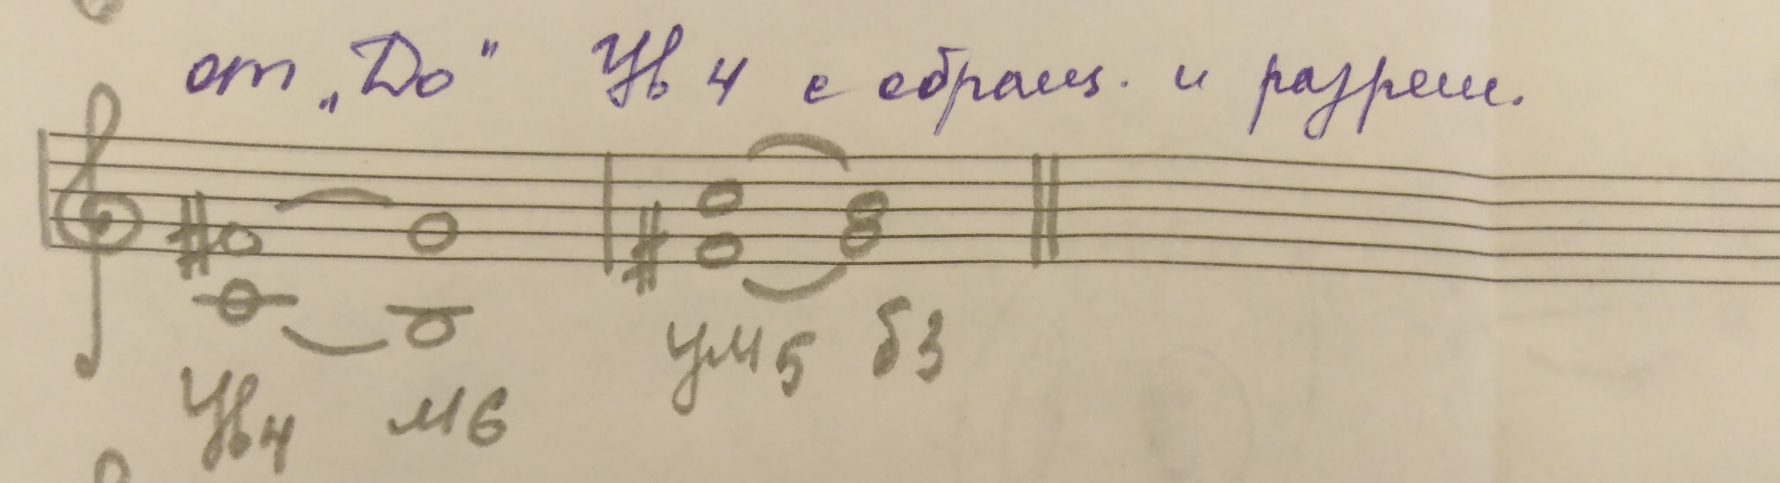
Затем КАК ОБРАЩЕНИЕ УЖЕ ПОСТРОЕННОЙ УВ 4 постройте интервал ум5 и разрешите её в б3.

- Лад
Повторите определение:
Лад — система звуков, объединенных устойчивым центром — тоникой (T/t).
Повторите схему мажора (т-т-пт-т-т-т-пт) и схему минора (т-пт-т-т-пт-т-т). И постройте письменно в тетради тональность До мажор, ля минор. Подпишите все ступени и тонику обозначьте буквой «Т» (мажор), «t» (минор).
Играйте гаммы в этих тональностях в ПЕРВОЙ ОКТАВЕ.

- № 219
Старое дз (см. прошлое дз, от 13.02.20).

